Информационный материал для бесед с родителями (законными представителями)

«Что делать, если вашего ребенка травят? Советы юриста»

(Источник: https://www.ya-roditel.ru)

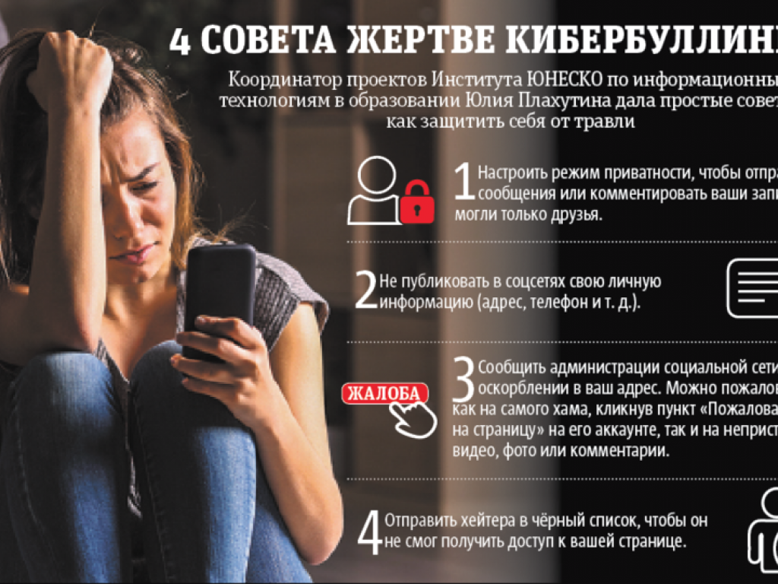

Кибербуллинг или травля в социальных сетях
Сегодня ребенок знакомится с информационными технологиями очень рано. Уже никого не удивить трехлетним малышом, способным открыть Youtube и найти мультфильм или скачать новую игру. В наше время, интернет-пространство представляет собой элемент социализации детей, наравне с семьей и школой. При этом, количество несовершеннолетних пользователей Интернета ежедневно увеличивается, среди них, больше 10 млн детей до 14 лет, три четверти из которых пользуются сетью без контроля со стороны взрослых.
Однако, погружаясь в Интернет, ребенок попадает в небезопасную для него среду, противостоять которой, он не в состоянии в силу возрастных особенностей.
При отсутствии контроля со стороны взрослых (родителей, воспитателей, учителей и др.), при пользовании Интернетом ребенок может случайно оказаться на опасных для него страницах (многочисленные всплывающие окна, ошибочные поисковые запросы, гиперссылки в социальных сетях и др.), которые содержат негативный контент.
Появляется опасность возникновения кибербуллинга или травли, проявления агрессии, угроз и оскорблений, с помощью интернета, смартфона и других гаджетов, чаще всего через социальные сети, мессенджеры и электронную почту.
Кибербуллинг может выйти из границ интернета в реальную жизнь в виде других проявлений травли, когда агрессор и объект травли находятся в одной школе, в одном районе или городе.
Дети и подростки, не понимая опасности своих действий, выкладывают большой объем личной информации в интернет на своих страницах в социальных сетях, которая может быть использована агрессором для запугивания своего объекта.
Дети часто боятся рассказывать о применяемом к ним насилии, так как испытывают страх, что они будут наказаны за это. Родители же, как правило, в редких случаях имеют понятие о буллинге и методах защиты от него и от других угрозах, в виде мошенничества, взлома социальных сетей и о компьютерных технологиях, обеспечивающих онлайн-безопасность ребенка.

Как можно уберечь ребенка от опасностей в сети?
Избежать или по меньшей мере снизить риск буллинга в социальных сетях, возможно при соблюдении нескольких правил:
- Научите детей, какую личную информацию никогда нельзя выкладывать в сеть (например, адрес и телефон, номер школы).
- Обсудите, как может быть использована та или иная информация интернет-хулиганами.
- Объясните, что анонимность не должна приводить к вседозволенности, что интернет-общение должно быть дружественным, в нем недопустима агрессия по отношению к другим людям.
- Объясните правила общения с незнакомыми людьми в социальных сетях, в том числе о предложениях встречи и обмене фотографиями.
- Не оставляйте ребенка без родительского внимания в этой сфере, или вы рискуете пропустить тот момент, когда травля уже началась, не заметив изменения поведения ребенка.
Психологи считают, что в ситуациях травли и проявления агрессии в интернете, лучше всего игнорировать обидчика, заблокировав его и удалив всю личную информацию, тем самым прекратив возможность общения. Но иногда этого недостаточно, и если травля продолжается длительное время, поступающие угрозы являются достаточно серьезными, касаются жизни или здоровья ребенка, а также членов вашей семьи, то вы имеете право на защиту со стороны правоохранительных органов. Действия подобного рода недопустимы, не только с моральной точки зрения, но и с правовой. Так как они унижают честь и достоинство детей и подростков, нарушают множество прав и могут привести к непоправимым последствиям.

Интернет сервисы, способные предупредить некоторые интернет-преступления
В руках современных родителей есть множество инструментов контроля за детьми в интернете. Браузеры блокируют опасные или нежелательные сайты.
Мобильные, планшеты и игровые приставки часто оснащены собственными средствами родительского контроля. Кроме того, все больше производителей разрабатывают гаджеты специально для детей: функции защиты присутствуют в них по умолчанию.
Например, Kaspersky Safe Kids, приложение «где мои дети», или любое другое приложение, разработанные известными антивирусами для защиты интернет пространства, которые позволяют отслеживать нежелательный контент, защищают от покупок сомнительных программ и т.п.

Что делать если вы столкнулись с травлей
Собираем доказательства
Для того, чтобы доказать факт угрозы и насилия над вашим ребенком, необходимо собрать всю возможную информацию. Делаем скриншоты (фотографии) страниц переписок, оскорблений, взломанных аккаунтов, угроз (если дойдет до суда – заверяем скриншоты у нотариуса). При переходе угрозы в реальную жизнь – записываем на диктофон и видео противоправное действие, это не запрещено.
Если вам угрожают, распространяют клевету или создают «фейки» от вашего имени, то подаем жалобу в администрацию социальных сетей. Сообщаем об активности Интернет-провайдеру и в администрацию ресурсов, на которых происходит травля. Сейчас почти все сообщества настроены против травли и имеют мощную сервисную поддержку:
Вконтакте - https://vk.com/support?act=new&id=8111
Facebook - https://www.facebook.com/communitystandards/
Instagram - https://help.instagram.com/contact/584460464982589?helpref=faq_content
Youtube - https://support.google.com/youtube/answer/2801999?hl=ru&ref_topic=2803176
При отсутствии результата, обращаемся с заявлением в полицию.
Далее блокируем адрес электронной почты, закрываем настройками приватности социальные страницы, скрываем все личные контакты.

Если травля переходит из Интернет-пространства в реальную жизнь
С собранными доказательствами обращаемся к классному руководителю, школьному психологу или социальному педагогу.

Ребенок никогда не справится с травлей сам, необходимо подключение взрослых!
Если классный руководитель бездействует, подаем жалобу:
- На имя директора, с подробным описанием проблемы и доказательств того, что проблема серьезная.
- В комиссию по делам несовершеннолетних управы/администрации района.
- В управляющий совет школы
- Инспектору по делам несовершеннолетних.
Жалобы должны быть письменными, устный разговор не фиксирует ваше обращение.
Если не добиваемся решения проблемы, пишем жалобы о бездействии представителей гос. учреждения:
- В Департамент образования.
- В прокуратуру.
- Уполномоченному по правам человека
Если ребенку причиняют физический вред, Вы имеет право вызвать полицию в школу и разобраться на месте. Здесь будет также привлечена комиссия по делам о несовершеннолетних.
Абьюзера могут поставить на учет для наблюдения.
*Подготовлено с использованием материалов книги Натальи Цымбаленко «Буллинг. Как остановить травлю ребенка»

Юридическая ответственность
В российском законодательстве надежных способов защититься от буллинга и травли (в интернете и вне его) пока нет. Однако, при должной решительности и последовательности действий, виновных лиц можно привлечь к уголовной и/или административной ответственности. Зависит от квалификации содеянного, с учетом конкретных обстоятельств.
Если абьюзеру до 14 лет - ответственность несут его родители.
Уголовная ответственность с 16 лет:
- «Доведение до самоубийства» (ст. 110 УК РФ),
- «Склонение к совершению самоубийства или содействие совершению самоубийства (ст. 110.1 УК РФ),
- «Угроза убийством или причинением тяжкого вреда здоровью» (ст. 119 УК РФ),
При переходе угрозы из интернета в реальную жизнь:
- «Побои» (ст. 116 УК РФ),
- «Истязание» (ст. 117 УК РФ),
- «Клевета».
За клевету, то есть распространение заведомо ложной информации, в том числе и в сети Интернет, предусмотрена гражданско-правовая и уголовная ответственность (ст.ст. 152 ГК РФ, 128.1 и 298.1 УК РФ).
Уголовная ответственность с 14 лет:
- «Умышленное причинение тяжкого вреда здоровью» (ст.111 УК РФ),
- «Умышленное причинение вреда здоровью средней тяжести» (ст.112 УК РФ),
- Кража (ст. 158 УК РФ),
- Грабеж (ст. 161 УК РФ),
- Разбой (ст. 162 УК РФ),
- Вымогательство (ст. 163 УК РФ)
Действия незнакомца, направленные на шантаж ребенка интимными фотографиями или другими личными данными, будет являться вымогательством, к примеру, если они направлены на получение от ребенка или его родителей денег. При выявлении шантажа необходимо заявить об этом в полицию.
- Умышленное уничтожение или повреждение имущества при отягчающих обстоятельствах (ст. 167 ч2 УК РФ),
- Хулиганство при отягчающих обстоятельствах (ст. 213 ч2 УК РФ),
- Вандализм (ст. 214 УК РФ).
Административная ответственность
- «Оскорбление» (ст. 5.61 КоАП РФ)
В отличие от клеветы, оскорбление подразумевает высказывание оценочных суждений в неприличной форме самому лицу, к которому они относятся.
Помимо административной ответственности, наступает:
- - уголовная — ст. 319 и ст. 336 УК РФ,
- - административная – ст. 5.61 КоАП РФ,
- - гражданско-правовая - может наступить, даже если оскорбление было нанесено в сети Интернет.
- «Мелкое хулиганство» (ст. 20.1 КоАП РФ)
Даже по этим преступлениям правоприменительная практика чаще всего ограничивается штрафом или предупреждением. Однако, этого достаточно, чтобы обидчик и его родители задумались о своих действиях.

Что необходимо сделать, чтобы обратиться в суд?
Для этого родителю понадобится, собрать не только доказательства в виде скриншотов, записей и показаний свидетелей (потребуется нотариально заверенная копия протокола осмотра сайтов), но и чеки за возможные траты, которые повлекло правонарушение в адрес их ребенка. Это касается и кибербуллинга и обычной травли.
Это могут быть чеки на лекарства, прописанные психологом или психотерапевтом.
Оплата услуг врачей и юриста, а также репетитора, при вынужденном пропуске занятий.
Помимо этого, если была порча имущества, учитываем и эти суммы.
- П. 1 и п. 7 ст. 152 Гражданского Кодекса РФ содержит право потерпевшего требовать защиты его чести по суду;
- п. 3, 7 ст. 152 ГК, а также ст. 46 Закона «О средствах массовой информации» предписывает необходимость опровержения сведений и публичного извинения.
- В статьях 150, 151 ГК содержатся требования о возмещении/компенсации вам морального вреда.
На основании этого, в суд подается исковое заявление о возмещении морального и материального вреда, о защите чести и достоинства.
Для ведения подобных дел лучше обратиться к помощи юриста.
Пожаловаться на распространение порочащих ваших детей сведений можно также в прокуратуру. В компетенцию данного органа входит привлечение нарушителя к уголовной ответственности без судебного разбирательства. Если всё же суда не избежать, то работник прокуратуры будет представлять ваши интересы, выступая в статусе гособвинителя.
https://www.youtube.com/watch?v=QfDO73QmWhs&ab_channel=%D0%9A%D0%B0%D0%BD%D0%B0%D0%BB%D1%81%D0%B0%D0%B9%D1%82%D0%B0%D0%AF%E2%80%93%D0%A0%D0%BE%D0%B4%D0%B8%D1%82%D0%B5%D0%BB%D1%8C

